**MÔN KHOA HỌC TỰ NHIÊN LỚP 6**

**BÀI 10: KHÔNG KHÍ VÀ BẢO VỆ MÔI TRƯỜNG KHÔNG KHÍ**

Thời gian thực hiện: 2

**PHIẾU HỌC TẬP SỐ 1**

**Họ và tên học sinh: ……………………………………………………….. Lớp: ………**

**Nội dung 1:** Hãy thảo luận và tiến hành thí nghiệm xác định thành phần phần trăm của oxygen trong không khí, sau đó hoàn thành bảng thông tin bên dưới.

|  |  |
| --- | --- |
| **1. Cách tiến hành** |  |
| **2. Hiện tượng, giải thích** |  |
| **3. Kết luận** |  |

**Nội dung 2:** Quan sát video, kết hợp thông tin SGK để hoàn thành biểu đồ về thành phần của không khí.

**Nội dung 3:** Thảo luận với bạn ngồi cạnh để hoàn thành sơ đồ sau:

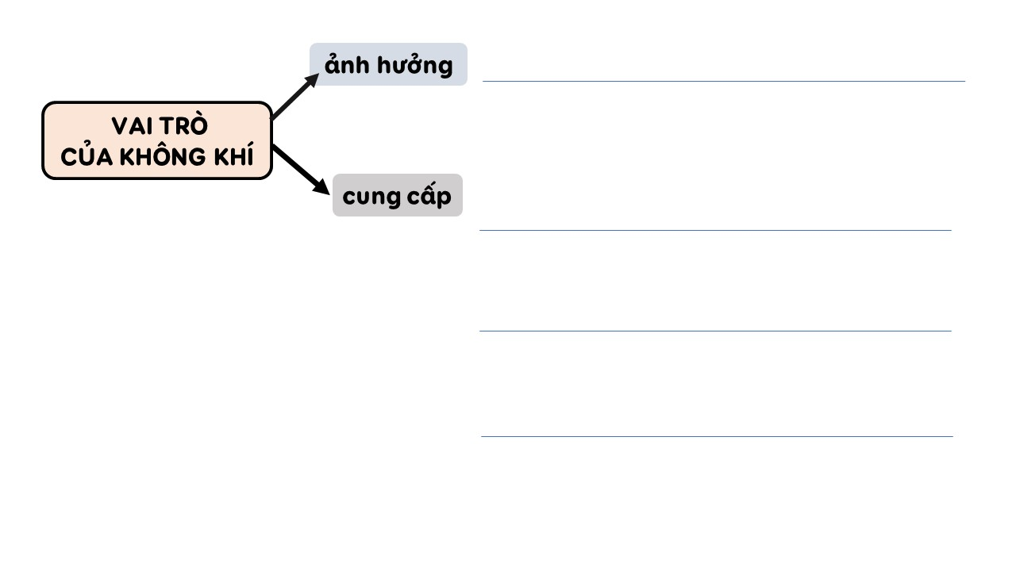**Nhiệm vụ chuẩn bị bài cho tiết sau:** Khoanh tròn vào nội dung nhóm đã bốc thăm được và hình thức nhóm đã thống nhất lựa chọn.

**\* Nội dung 1:** Trình bày các biểu hiện của không khí bị ô nhiễm và tác hại do không khí bị ô nhiễm gây ra.

**\* Nội dung 2:** Trình bày các nguồn gây ô nhiễm không khí.

**\* Nội dung 3:** Trình bày các biện pháp để bảo vệ bầu không khí trong lành.

* **Hình thức 1:** Vẽ, sưu tầm tranh, ảnh để bố trí thành 1 tấm poster lớn thể hiện

thông điệp muốn truyền tải.

* **Hình thức 2:** Sưu tầm và thiết kế bài trình bày, thuyết trình trên power point hoặc 1 tiện ích tương tự.

**Nhiệm vụ khi nhóm đã hoàn thành bài chuẩn bị (trước khi trình bày trên lớp):**

Sau khi nhóm hoàn thành bài, hãy viết ra:

- 1 điểm thú vị hoặc sáng tạo nhất trong bài của nhóm mình.

- Tên 2 bạn trong nhóm đã làm việc tích cực nhất hoặc có những đóng góp thú vị

nhất cho nhóm.

………………………………………………………………………………………….

………………………………………………………………………………………….

………………………………………………………………………………………….………………………………………………………………………………………….

**MÔN KHOA HỌC TỰ NHIÊN LỚP 6**

**BÀI 10: KHÔNG KHÍ VÀ BẢO VỆ MÔI TRƯỜNG KHÔNG KHÍ**

Thời gian thực hiện: 2

**PHIẾU HỌC TẬP SỐ 2**

**Họ và tên học sinh: ……………………………………………………….. Lớp: ………**

**Nội dung 4:** Theo dõi phần trình bày của các nhóm để hoàn thành các nội dung sau:

**1.a.** Các biểu hiện của không khí bị ô nhiễm:

………………………………………………………………………………………….

………………………………………………………………………………………….

………………………………………………………………………………………….

………………………………………………………………………………………….………………………………………………………………………………………….

**b.** Tác hại do không khí bị ô nhiễm gây ra:

………………………………………………………………………………………….

………………………………………………………………………………………….

………………………………………………………………………………………….

………………………………………………………………………………………….………………………………………………………………………………………….

**2**. Các nguồn gây ô nhiễm không khí:

………………………………………………………………………………………….

………………………………………………………………………………………….

………………………………………………………………………………………….

………………………………………………………………………………………….………………………………………………………………………………………….

………………………………………………………………………………………….

**3.** Các biện pháp để bảo vệ bầu không khí trong lành:

………………………………………………………………………………………….

………………………………………………………………………………………….

………………………………………………………………………………………….

………………………………………………………………………………………….

………………………………………………………………………………………….

………………………………………………………………………………………….………………………………………………………………………………………….

**MÔN KHOA HỌC TỰ NHIÊN LỚP 6**

**BÀI 10: KHÔNG KHÍ VÀ BẢO VỆ MÔI TRƯỜNG KHÔNG KHÍ**

**BẢNG ĐÁNH GIÁ PHẦN TRÌNH BÀY CỦA CÁC NHÓM**

**Nhóm số: ………… Tổng số thành viên: ………**

**Cách đánh giá nhóm bạn:**

* Mỗi học sinh được phát 8 mặt cười.
* Mỗi tiêu chí (về nội dung kiến thức, tính hấp dẫn, tính thẩm mỹ), một học sinh thấy yêu thích có thể gắn từ 1 đến 2 mặt cười.
* Thư ký sẽ đếm tổng số mặt cười của cả 3 tiêu chí, chia cho số thành viên của nhóm mình, sau đó điền vào ô **Điểm**.

|  |  |  |  |  |
| --- | --- | --- | --- | --- |
| **Đánh giá nhóm số** | **Nội dung kiến thức** | **Tính hấp dẫn** | **Tính thẩm mỹ** | **Điểm** |
|  |  |  |  |  |
|  |  |  |  |  |